Федеральное государственное автономное

образовательное учреждение

Высшего образования

«СИБИРСКИЙ ФЕДЕРАЛЬНЫЙ УНИВЕРСИТЕТ»

|  |
| --- |
| Институт космических и информационных технологий |
| институт |
| Информатика |
| кафедра |

**ОТЧЕТ О ПРАКТИЧЕСКОЙ РАБОТЕ**

|  |
| --- |
| Манипулирование DOM-деревом |
| тема |

|  |  |  |  |  |  |
| --- | --- | --- | --- | --- | --- |
| Преподаватель | |  |  |  | Погребников А. К. |
|  | |  | подпись, дата |  | инициалы, фамилия |
| Студент | КИ21-16/1б, 032155832 |  |  |  | Н. А. Терентьев |
|  | номер группы, зачётной книжки |  | подпись, дата |  | инициалы, фамилия |

Красноярск 2023

**СОДЕРЖАНИЕ**

1 Цели 3

2 Задачи 3

3 Описание варианта задания 3

4 Ход выполнения 3

5 Выводы 7

Список использованных источников 8

**1 Цели**

Изучить основы динамического изменения дерева узлов страницы с помощью JavaScript.

**2 Задачи**

Для выполнения практической работы необходимо реализовать динамическое изменение дерева узлов нашей странички. Было принято реализовать раскрытие картинки во всплывающее окно, которое будет отображаться поверх текущей страницы.

**3 Описание варианта задания**

Реализуйте динамическое изменение дерева узлов вашей странички. Изменение должно инициироваться событиями. Для регистрации событий используйте метод addEventListener, для выборки элементов привязки используйте различные способы.

**4 Ход выполнения**

Добавим новый div, который будет отвечать за модальное окно. На листинге 1 представлен код.

Листинг 1 – Модальное окно

<div id="my__modal" class="my__modal">

<div class="modal__block" id="modal__block">

<img id="img01" class="modal__content" alt="">

<div id="caption"></div>

</div>

</div>

Добавим необходимые стили в файл style.scss. На листинге 2 представлены добавленные строки в файл.

Листинг 2 – Новые строки стилей

.my__img{

object-fit: cover;

cursor: pointer;

}

.my__img:hover{

opacity: .7;

}

.my__modal{

padding-top: 200px;

display: none;

position: fixed;

z-index: 1;

right: 0;

left: 0;

top: 0;

width: 100vw;

height: 100vh;

overflow: auto;

background-color: rgb(0,0,0);

background-color: rgba(0,0,0,.7);

}

.modal__block{

display: flex;

flex-direction: column;

justify-content: center;

align-items: center;

align-items: center;

transform: translateY(-200%);

transition: all 1s ease;

}

.modal__content{

max-width: 100vw;

max-height: 85vh;

}

#caption{

z-index: 20;

margin: auto;

display: block;

width: 80%;

max-width: 700px;

text-align: center;

color: white;

padding: 10px 0;

height: 150px;

}

.modal__content, #caption{

animation-name: zoom;

animation-duration: .7s;

}

@keyframes zoom{

from{transform: scale(0);}

to{transform: scale(1);}

}

@media only screen and (max-width: 48em){

.box{

flex-direction: column;

}

.my__img{

width: 100%;

}

Добавим необходимые строки в файл script.js. Весь код представлен в листинге 3.

Листинг 3 – Содержимое файла script.js

window.onload = function () {

var imgArr = document.getElementsByClassName('my__img');

var modalWindow = document.getElementById('my__modal');

var modalImg = document.getElementById('img01');

var caption =document.getElementById('caption');

var modalBlock = document.getElementById('modal__block');

for(i=0; i<imgArr.length; i++){

var picture = imgArr[i];

picture.addEventListener("click", function(){

openImg(this);

}, false)

}

function openImg(pic){

modalWindow.style.display='block';

modalBlock.style.transform = 'translateY(0%)';

modalImg.src = pic.src;

modalImg.alt = pic.alt;

caption.innerHTML = modalImg.alt;

}

function close(){

modalWindow.style.display ='none';

}

modalWindow.addEventListener("click", close, false);

}

Работа модальных изображений представлена на рисунке 1 и 2.

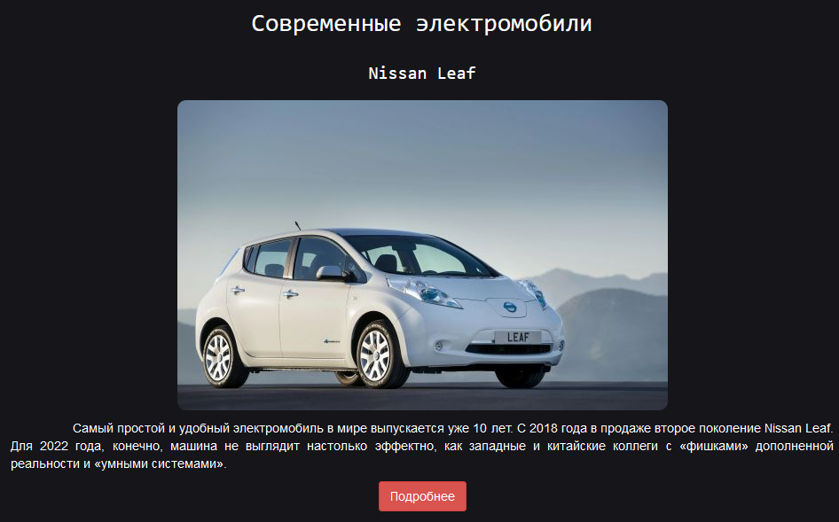

Рисунок 1 – Модальное изображение

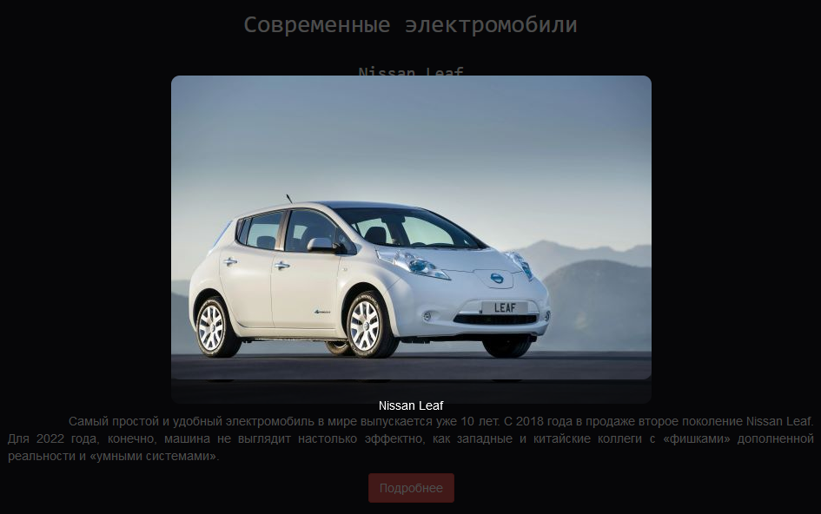

Рисунок 2 – Модальное изображение

**5** **Выводы**

В ходе работы были изучены основы динамического изменения дерева узлов страницы с помощью JavaScript.

**СПИСОК ИСПОЛЬЗОВАННЫХ ИСТОЧНИКОВ**

1 СТО 4.2-07-2014 Система менеджмента качества. Общие требования  
к построению, изложении и оформлению документов учебной деятельности.  
Дата введения – 30.12.2-13.